Гольф
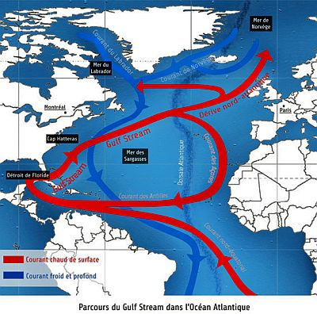

Теплое течение

Холодное течение

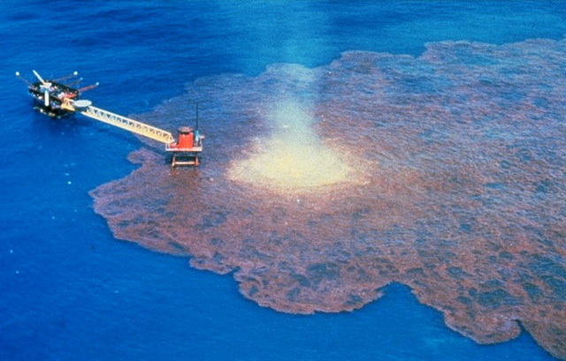
стрим

Считается, что Гольфстрим меняется из-за утечки нефти в Мексиканском заливе.

Есть несколько вариантов развития событий:
- Гольфстрим останавливается, что вызывает новый ледниковый период в Европе. (См. «новый ледниковый период»).
- Гольфстрим нагревается, что приводит к таянию ледников Гренландии и Арктики, а следственно и затоплению мира. (См. «Глобальное потепление»).
- Гольфстрим отклоняется в сторону Гренландии (см. изображение)

Отклонение течения

